МУНИЦИПАЛЬНОЕ КАЗЁННОЕ УЧРЕЖДЕНИЕ КУЛЬТУРЫ«ЦЕНТРАЛИЗОВАННАЯ БИБЛИОТЕЧНАЯ СИСТЕМА
КРАСНОПЕРЕКОПСКОГО РАЙОНА»

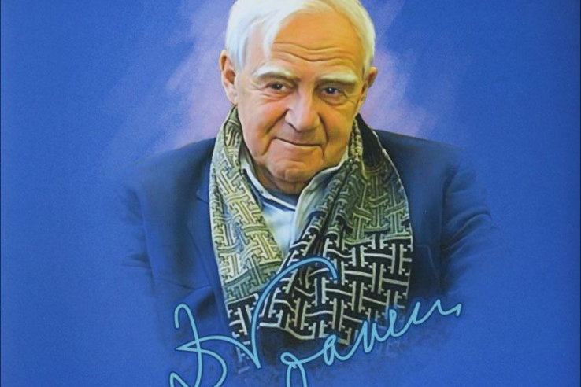

ПЛАН ОСНОВНЫХ МЕРОПРИЯТИЙ ПО ПРОВЕДЕНИЮ
ГОДА УВЕКОВЕЧЕНИЯ ПАМЯТИ ДАНИИЛА ГРАНИНА И ПРАЗДНОВАНИЯ 100-ЛЕТИЯ СО ДНЯ ЕГО РОЖДЕНИЯ
Название мероприятия | Форма проведения | Дата | Ответственный
«Даниил Гранин – человек с улицы Милосердия» | Выставка-обозрение | Январь | СП. № 2 «Вишнёвская сельская библиотека»
«Я рождён в ХХ прошлом веке» | Книжная выставка | Январь | СП. № 30 «Воронцовская сельская библиотека»
«Остаётся только любовь» | Выставка-рассказ | Январь | ЦРБ им. П.Г. Ивотского
«Я рождён в ХХ прошлом веке» | Книжная выставка | Январь | СП № 32 «Совхозненская сельская библиотека»
«Писатель. Мыслитель. Подвижник. Даниил Гранин» | Книжная выставка | Январь | СП. № 9 «Ишунская сельская библиотека»
«Я рождён в ХХ прошлом веке» | Литературный круиз | Январь | СП.№ 16 «Орловская сельская библиотека»
«Даниил Гранин: солдат и писатель» | Литературный вечер | Январь | СП. № 2 «Вишнёвская сельская библиотека»
«По страницам книг Д. Гранина…» | Литературные чтения | Январь | СП № 24 «Пятихатская сельская библиотека»
«Я рожден в ХХ прошлом веке» | Литературно-музыкальный вечер | Январь | СП. № 3 «Воинская сельская библиотека»
«Чтоб не прервалась связь времён. Гранин и мы» | Литературный портрет | Январь | СП. № 9 «Ишунская сельская библиотека»
«Удивительные штрихи об удивительном человеке» | Литературный час | Январь | СП.№ 19 «Полтавская сельская библиотека»
«Патриарх петербургской культуры» | Литературный портрет | Январь | СП. № 21 «Таврическая сельская библиотека»
«Чтоб не прервалась связь времён. Гранин и мы» | Литературный портрет | Январь | СП.№ 4 «Долинская сельская библиотека»
«Даниил Гранин – человек с улицы Милосердия» | Литературный портрет | Январь | ЦРБ им. П.Г. Ивотского
«Поиски нравственного идеала» | Литературный портрет | Январь | СП № 32 «Совхозненская сельская библиотека»
«Я рождён в ХХ прошлом веке» | Литературное досье | Январь | СП. № 20 «Рисовская сельская библиотека»
«Я рождён в ХХ прошлом веке» | Литературный портрет | Январь | СП. №13 «Новопавловская сельская библиотека»
«Остаётся только любовь» | Час интересной информации | Январь | СП. №11 «Магазинская сельская библиотека»
«Мысль, чувство, мастерство Д. Гранина» | Литературный экскурс | Февраль | СП. № 23 «Филатовская сельская библиотека»
«Я рожден в ХХ веке» | Литературный портрет | Февраль | СП. № 6 «Ильинская сельская библиотека»
«Даниил Гранин – человек с улицы Милосердия» (К 100-летию со дня рождения Д.А. Гранина) | Презентация | Сентябрь | СП.№ 1«Братская сельская библиотека»

Зав. МБО: И.И. Ткаченко

